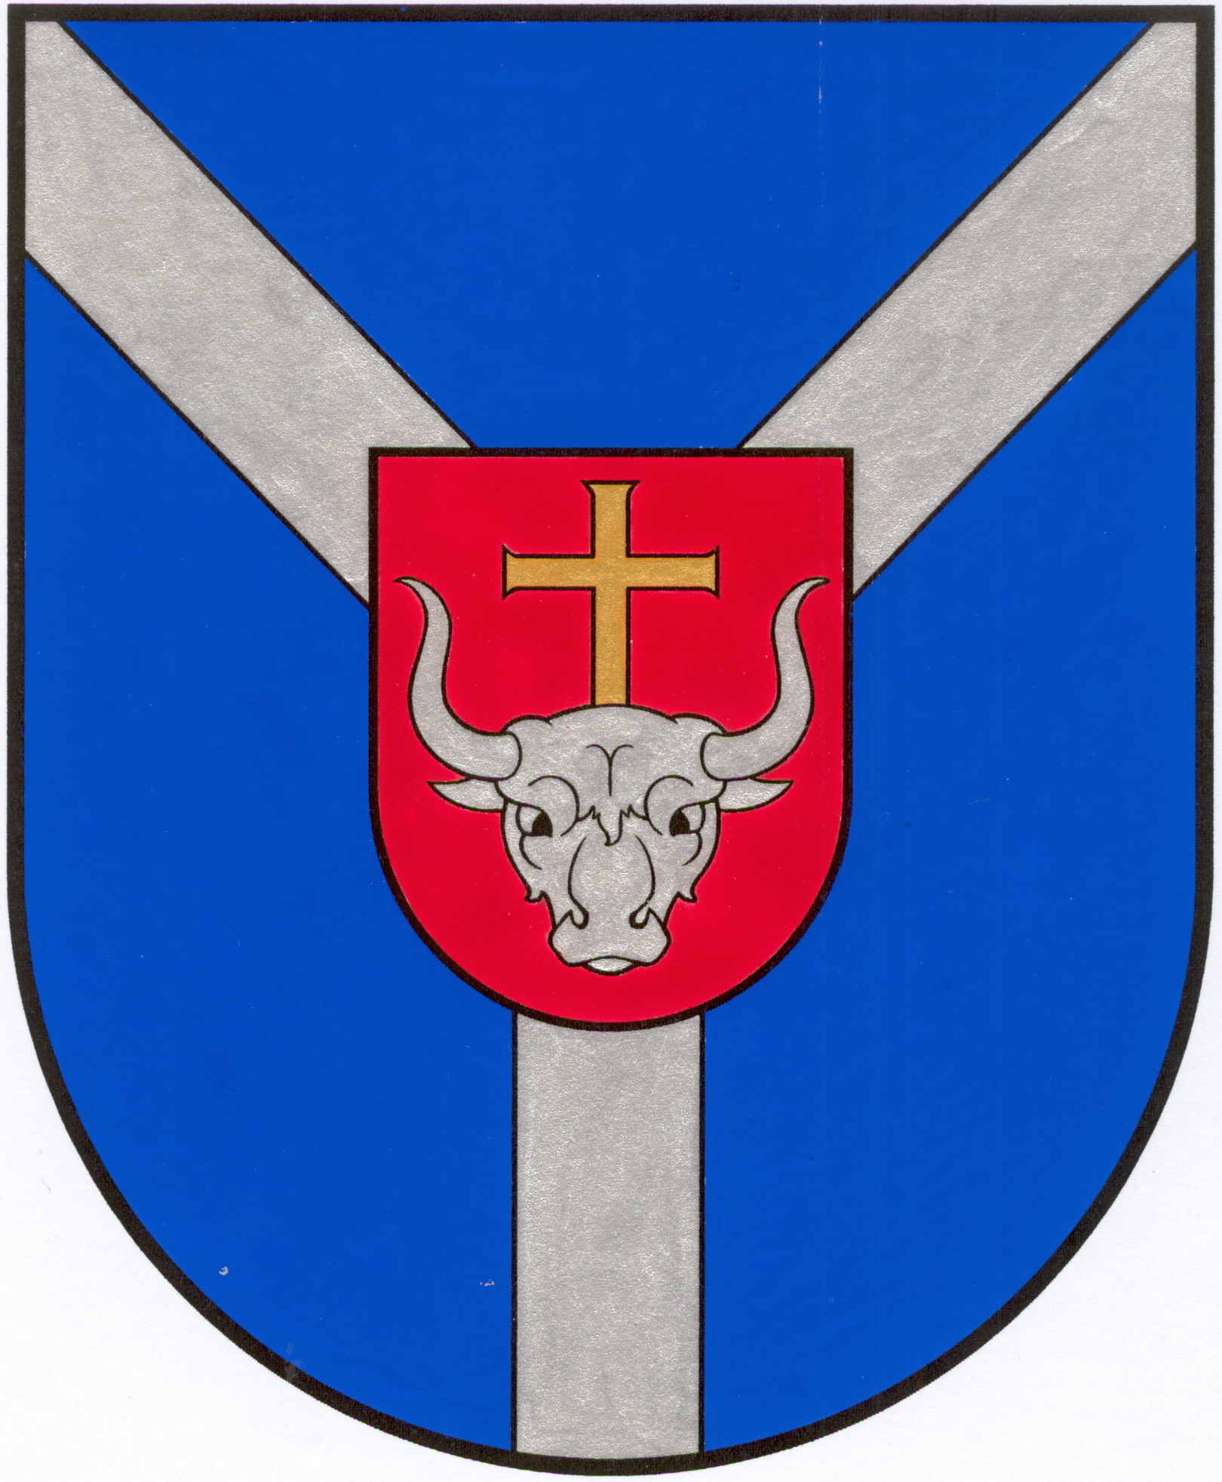

Kauno r. NEVERONIŲ GIMNAZIJOS

DIREKTORIUS
ĮSAKYMAS
DĖL KAUNO R. NEVERONIŲ GIMNAZIJOS 2022–2023 M. M. KORUPCIJOS PREVENCIJOS PROGRAMOS RENGIMO IR ĮGYVENDINIMO DARBO GRUPĖS KEITIMO

2022 m. spalio 28 d. Nr. V-140
Neveronys

Vadovaudamasi Kauno r. Neveronių gimnazijos nuostatais, patvirtintais Kauno rajono savivaldybės tarybos 2021 m. rugsėjo 23 d. sprendimu Nr. TS-341,
- Keičiu Kauno r. Neveronių gimnazijos 2022–2023 m. m. korupcijos prevencijos programos rengimo ir įgyvendinimo darbo grupę:
Pirmininkė – Rita Pilipauskienė, direktoriaus pavaduotoja ugdymui.
Nariai:
Arvydas Mikalauskas istorijos mokytojas;
Laura Charbakaitė, istorijos mokytoja;
Lina Žitkevičiūtė-Viscasillas, etikos mokytoja;
Loreta Stankevičienė, direktoriaus pavaduotoja ugdymui.
- Nurodau Kauno r. Neveronių gimnazijos 2022–2023 m. m. korupcijos prevencijos programos projektą parengti iki 2022-11-04.
- Įsakymo kontrolę pasilieku sau.

Direktorė Danguolė Marmienė

Susipažinome

Rita Pilipauskienė Arvydas Mikalauskas Lina Žitkevičiūtė-Viscasillas
2022-10-28 2022-10-28 2022-10-28

Loreta Stankevičienė Laura Charbakaitė
2022-10-28 2022-10-28

